**OS IMPACTOS DA PRIVAÇÃO DO SONO NA FISIOPATOGENIA DA DEPRESSÃO**

Kevin Rodrigues Franklin Chacon, Heyell**1**

Vinícius Bulhões da Silva, José**2**

Fernandes Falcão, Mariana**3**

Gerlane Sousa da Silva, Bruna**4**

Rodrigues de Paiva, Sabrina**5**

Marcelina Pessoa, Edileuza**6**

Luiza Gomes de Sousa, Ana**7**

Gomes Torquato Franquet, Simone**8**

1. Discente de Medicina, Centro Universitário de João Pessoa UNIPÊ, João Pessoa – PB, Hkchacon@gmail.com
2. Discente de Fisioterapia, Centro Universitário de João Pessoa UNIPÊ, João Pessoa – PB, viniciusbulhoes15@hmail.com
3. Discente de Odontologia, Centro Universitário de João Pessoa UNIPÊ, João Pessoa – PB, marifernandesfalcao@gmail.com
4. Discente de Biomedicina, Centro Universitário de João Pessoa UNIPÊ, João Pessoa – PB, brunasouzaa780@gmail.com
5. Discente de Biomedicina, Centro Universitário de João Pessoa UNIPÊ, João Pessoa – PB, Sabrina201616@gmail.com
6. Discente de Biomedicina, Centro Universitário de João Pessoa UNIPÊ, João Pessoa – PB, edipessoa78@gmail.com
7. Discente de Fisioterapia, Centro Universitário de João Pessoa UNIPÊ, João Pessoa – PB, naluizags512@gmail.com
8. Docente de Fisioterapia, Centro Universitário de João Pessoa UNIPÊ, João Pessoa – PB, simone.gomes@unipe.edu.br

**RESUMO**

**Introdução:** O sono é crucial para a saúde física e mental, sendo regulado pelo ciclo circadiano, que sincroniza as horas de sono do indivíduo. A privação do sono, portanto, pode ter consequências fisiopatológicas e está intimamente relacionada aos sintomas depressivos. **Objetivo:** Este estudo visa explorar as modificações anatômicas e fisiológicas causadas pela privação do sono na gênese da depressão. **Metodologia:** O seguinte estudo trata de uma revisão integrativa de literatura, construída através da busca de periódicos por meio eletrônico, nas bases de dados: PubMed e BVS (Medline). Onde teve como pergunta norteadora: Quais as consequências fisiopatogênicas da privação do sono e sua relação com a depressão? Foram utilizados os seguintes Descritores em Ciências da Saúde (DeCS): (Insomnia) AND (Depression) AND (Physiopathology) tendo como Operador Booleano “AND”. O estudo foi estruturado em 6 fases de análise. Dessa forma, foram excluídos 255 estudos que não estavam dentro dos critérios de inclusão, resultando 13 estudos na amostra final. **Resultados e Discussões:** Os estudos revisados revelaram informações cruciais sobre a privação do sono e a depressão, evidenciando que distúrbios do sono participam da sintomatologia dos transtornos depressivos, sendo também são identificados como características prodrômicas da comorbidade. Além disso, a privação do sono afeta circuitos cerebrais importantes, como o sistema límbico, aumentando a vulnerabilidade para o desenvolvimento da depressão. **Conclusão**: A privação do sono desencadeia uma série de consequências fisiopatogênicas intrinsecamente relacionadas à depressão. Portanto, intervenções que visam melhorar a qualidade do sono podem desempenhar um papel crucial na prevenção e tratamento da depressão.

**Palavras-Chave:** Sono, Depressão, Desregulação.

**Área Temática:** Ciências da Saúde

**E-mail do autor principal:** Hkchacon@gmail.com

1. **INTRODUÇÃO**

O sono é regulado pelo ciclo circadiano que é um relógio biológico pelo qual o organismo do indivíduo se adapta as horas de duração do dia, de maneira que tem como função fisiológica sincronizar as horas de sono (Pandi *et al.,* 2020). Outrossim, o sono com movimento rápido dos olhos (REM) é o último estágio das fases de descanso e o mais importante tipo, que tem duração de cerca de 20 minutos cada e é nele que ocorre intensa atividade cerebral, como a fixação de memória e recuperação da energia física (Riemann *et al.,* 2019). Dessa forma, é essencial a importância da regulação do relógio biológico, pois a privação do sono pode trazer consequências fisiopatogênicas, assim como pode estar intimamente relacionado a sintomas depressivos no indivíduo (Bagherzadeh *et al.,* 2019).

Nesse sentido, mais de 90% das pessoas relatam distúrbios de sono, que estão associados a depressão. A má qualidade do repouso pode trazer efeitos negativos no dia seguinte, pois são atribuídas consequências fisiopatológicas que afetam o humor e a qualidade de vida do paciente. (Fang *et al.,* 2019). Ademais, sintomas como aumento dos batimentos cardíacos, diminuição da atividade parassimpática, dos níveis de melatonina, noradrenalina, metabolismo da glicose, variação dos níveis de cortisol, hiperexcitação do córtex são achados que comprovam a teoria da “hiperexcitação” de que pacientes com insônia se encontram em alerta exagerado (Van., 2021).

Acerca disso, pessoas que tem dificuldades para dormir ou para manter o sono regulado possuem predisposição para depressão (Motomura *et al.,* 2021). Nesse sentido, para Hamilton et al., 2019, a privação de sono severa é um preditor para danos cerebrais no indivíduo, haja vista que o indivíduo entra em um estado de vulnerabilidade em meio a progressão da insônia. Ademais, o sistema límbico vai ter como objetivo modular as respostas neuronais, sendo muito importante para organizar uma reação adequada. Sendo assim, na impossibilidade de um sono restaurador, o sistema límbico pode ser afetado, deixando indícios na atividade cerebral a longo prazo (Someren *et al,.* 2019).

Outrossim, problemas diurnos de insônia estão relacionados com o aumento da reatividade emocional negativa, assim como a diminuição da reatividade emocional positiva (Williams *et al.,* 2021). Sendo assim, sugere-se que esses agravamentos estão associados a um maior risco para quadros psíquicos. Além disso, a apneia obstrutiva do sono pode refletir em problemas relacionados a distúrbios do sono ou vice-versa, haja vista que Plante *et al.,* (2021) cita que a relevância de apneia em pacientes acometidos com a depressão seja maior entre a população em geral. Dessa forma, sendo assim, impactando em taxas elevadas de quadros depressivos.

1. **OBJETIVOS**

Abordar as modificações anatômicas e fisiológicas causadas pela privação de sono na gênese da depressão.

1. **METODOLOGIA**

O seguinte estudo trata de uma revisão integrativa de literatura, construída através da busca de periódicos por meio eletrônico, nas bases de dados: PubMed e BVS (Lilacs & Medline). Onde teve como pergunta norteadora: Quais as consequências da privação do sono na gênese das alterações relacionadas à depressão? Foram utilizados os seguintes Descritores em Ciências da Saúde (DeCS): (Insomnia) AND (Depression) AND (Physiopathology) tendo como Operador Booleano “AND”. Sendo determinado como critérios de inclusão: revisões sistemáticas, ensaios clínicos controlados, estudos observacionais e artigos originais publicados nos últimos 05 anos (2019-2024) nos idiomas inglês, espanhol e português, que contemplassem a privação do sono e seus impactos fisiopatogênicos. Além disso, foram excluídos artigos que não contemplassem os critérios de inclusão ou apresentassem os seguintes aspectos: artigos duplicados, sem amostras consideráveis, dissertações e teses.

Com isso, seguindo o modelo de revisão, foram estabelecidas 6 fases de análise das amostras, onde na fase 1 (elaboração da pergunta norteadora) direcionou-se a pesquisa aplicada. Fase 2 (busca das amostras na literatura) Houve a aplicação dos DeCS nas bases de dados sendo possível detectar PubMed N= 80 e BVS (Lilacs & Medline) N= 188, totalizando um universo de 268 achados iniciais. Fase 3 (coleta de dados) Diante da análise dos títulos e resumos foram selecionados PubMed N=5 e BVS (Lilacs & Medline) N= 22 totalizando 27 estudos. Fase 4 (análise crítica dos estudos incluídos) Diante da leitura na integra e incrementação dos critérios de exclusão e inclusão foram excluídos 14 estudos que não compactuavam com a temática proposta PubMed N= 2 e BVS (Lilacs & Medline) N= 12. Fase 5 (discussão dos resultados) houve discussões dos estudos entres os autores a respeito dos resultados propostos pelas amostras restantes, cruzando com a pergunta norteadora. Fase 6 (inclusão das amostras na revisão integrativa) Através de uma análise geral foram incluídos 13 estudos na atual revisão integrativa da literatura PubMed N= 03 e BVS (Lilacs & Medline) N= 10.

QUADRO 01: Descritores em Ciências da Saúde (DeCS MeSH).

|  |  |
| --- | --- |
| INGLÊS | PORTUGUÊS |
| *Insomnia* | *Insônia* |
| *Depression* | *Depressão* |
| *Physiopathology* | *Fisiopatologia* |

Fonte: Autores, 2024.

FIGURA 01: Fluxograma The PRISMA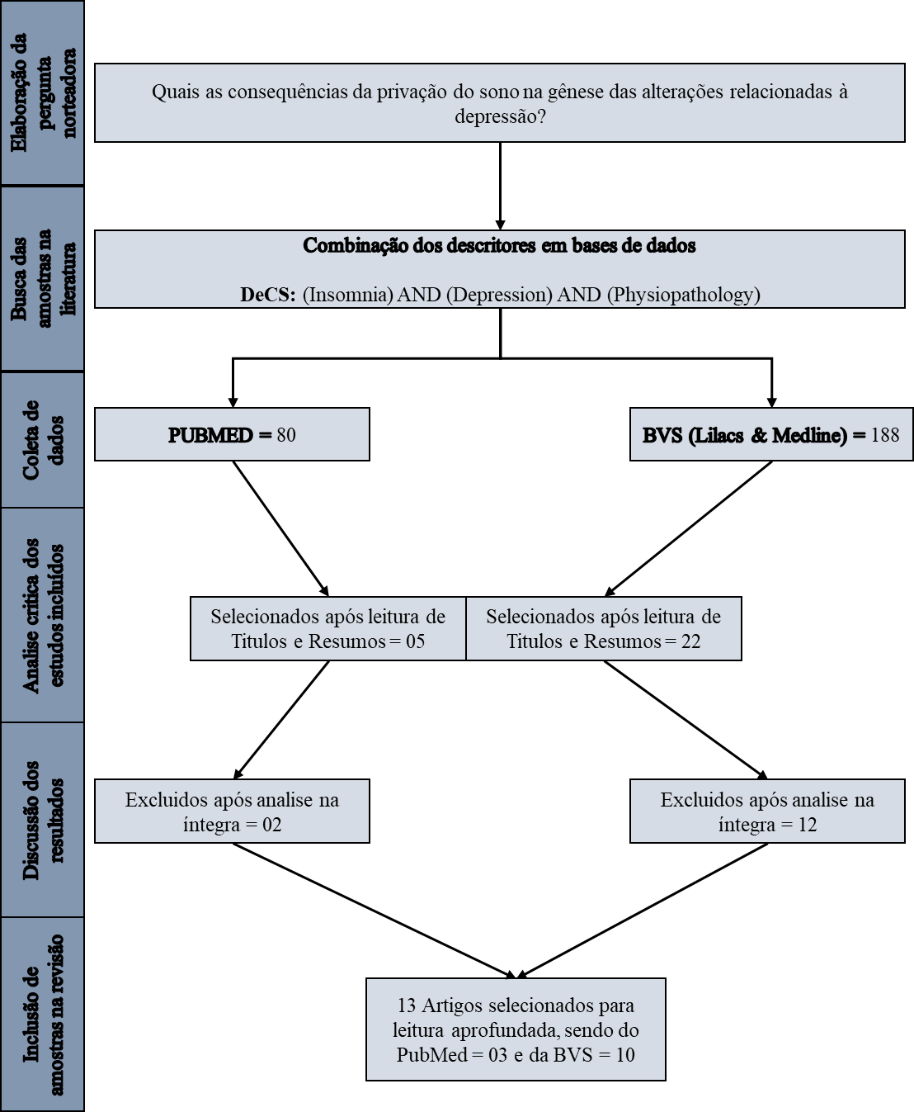 Statement.

Fonte: Autores, 2024.

1. **RESULTADOS E DISCUSSÕES**

O sono insuficiente se caracteriza por situações onde indivíduos não atingem quantidades satisfatórias de horas dormidas para reestabelecimento energético, otimização metabólica e manutenção da saúde mental. Neste estudo, realizamos uma revisão integrativa de literatura, utilizando as bases de dados PubMed e BVS (Lilacs & Medline), com o objetivo de explorar as características clínicas da privação do sono e sua relação com o transtorno depressivo, analisando seus impactos na saúde dos pacientes.

QUADRO 02: Revisão dos principais artigos selecionados

|  |  |  |  |  |
| --- | --- | --- | --- | --- |
| **Autor e Ano** | **Título** | **Revista** | **Resultados** | **Conclusão** |
| Bagherzadeh, S. (2019) | Insights de neuroimagem sobre a ligação entre depressão e insônia: uma revisão sistemática | Revista de Transtornos Afetivos | Reforçou o uso da neuroimagem como ferramenta para identificação de alterações neurais que correlacionam a insônia e a depressão maior. | Os diversos exames de neuroimagem tornam possível detectar anormalidades intrínsecas a morfofisiologia cerebral causadas pela depressão ou pela insônia, mas atualmente essa relação é observada apenas quando analisadas independentemente. |
| Fang, H. (2019) | Depressão nos distúrbios do sono: uma revisão sobre uma relação bidirecional, mecanismos e tratamento | Jornal de Medicina Celular e Molecular | Enfatizou o tratamento dos distúrbios do sono antes, durante e após a depressão, como artifício para melhoria dos resultados e na prevenção da recorrência da depressão. | Os distúrbios do sono não são apenas uma comorbidade da depressão, mas também é um sintoma prodrômico, que pode prever a ocorrência da depressão, evidenciando que ambos são problemas comórbidos, os quais podem se associar com outras condições de saúde mental. |
| Hamilton, J. (2019) | Distúrbios do sono e regulação fisiológica entre adultos jovens com depressão prévia | Jornal de Pesquisa Psiquiátrica | Relacionou período e qualidade de sono dos pacientes com história prévia de depressão aos os efeitos depressogênicos do sono deficiente. | Duração insuficiente do sono e sintomas de insônia impactam de modo diferente em pacientes previamente deprimidos, materializando em sintomas depressivos diários e alterações importantes do humor. |
| Pandi-Perumal, S. (2020) | Esclarecendo o papel do sono na depressão: uma revisão narrativa | [Pesquisa Psiquiátrica](https://www.sciencedirect.com/journal/psychiatry-research) | Analisou o ciclo circadiano, melatonina e neuroinflamação como evidências para a relação do sono e a depressão. | Ampla gama de mecanismos neuronais distintos podem alicerçar a ligação entre a depressão e a qualidade do sono, bem como outros eventos que interfiram na homeostase do organismo. |
| Someren, E. (2021) | Mecanismos cerebrais de insônia: novas perspectivas sobre causas e consequências | [Pesquisa Psiquiátrica](https://www.sciencedirect.com/journal/psychiatry-research) | Explorou características subjetivas e objetivas da insônia ao longo de 24 horas. | Circuitos cerebrais vulneráveis ou insuficientes pela escassez do sono repercutem na morfofisiologia do sistema nervoso e tem carga epigenética. |
| Williams, A. (2019) | Transtorno de insônia e síndrome do sono insuficiente induzido pelo comportamento: prevalência e relação com a depressão em estudantes universitário | Medicina Comportamental do Sono | Identificou a relação entre insônia e privação de sono como potenciais preditores depressogênicos em estudantes universitários. | O aumento da latência entre os momentos de dormida, típico do público estudado, está relacionado com a manifestação de sintomas depressivos ou de mudança de humor, sobretudo quando associado à comportamentos de risco. |

Fonte: Autores, 2024.

Os estudos identificados revelaram uma série de informações cruciais sobre a relação entre a restrição do sono e processos depressogênicos. A relação de influência entre a depressão e a qualidade e manutenção do sono já é conhecida, contudo o entendimento da bidirecionalidade dessas patologias é importante. Em vista disso, distúrbios do sono não apenas participam da sintomatologia dos transtornos depressivos, mas são identificados com característica prodrômica da comorbidade. A epidemiologia dos problemas preditores da privação do sono cursam com quase 25% da população mundial, assim o grupo de risco para alterações relacionadas ao sono prejudicado é expressivo, entretanto raramente é tido como alvo terapêutico na prevenção das diferentes comorbidades mentais (Fang *et al*., 2019).

Para Riemann *et al.* (2020) a ciência é conhecedora da associação entre a melancolia e distúrbios como, insônia ou outra causa de privação do sono. O autor expõe que a partir do uso da polissonografia é possível identificar as alterações das variadas repercussões da restrição no período de dormida na arquitetura do sono. Tais perturbações cursam com a diminuição das ondas lentas e encurtamento da latência do sono REM, no qual há alta atividade cerebral, sendo importante na consolidação da memória e recuperação energética do organismo. Bagherzadeh *et al.* (2019) reforça o pensamento de Riemann, uma vez que traz em seu estudo outros exames de neuroimagem, que além identificar alterações fisiológicas do sono, os quais se relacionem com a gênese da depressão, também torna possível a interpretação morfológica das estruturas encefálicas, garantindo uma avaliação mais precisa e aprofundada da relação entre privação do sono e o estado da saúde mental.

Por meio do entendimento dos mecanismos neurobiológicos da insônia, grande causadora da privação do sono, é possível analisar determinantes de risco e iniciar medidas preventivas aos indivíduos suscetíveis. A restrição severa de horas de sono é preditor direto da depressão e certos aparatos cerebrais demonstraram ser aspectos de vulnerabilidade para desenvolvimento da insônia e, consequentemente, do sofrimento emocional. Diante disso, fatores como achados genéticos, de desenvolvimento, de neuroimagem, fisiológicos e subjetivos convergem na desregulação do ciclo circadiano e homeostasia do sono. Esses problemas fragmentam o repouso, tornando o sono desadaptativo, resultando em sofrimento noturno e um sono REM agitado. Assim, na impossibilidade do sono restaurador, circuitos cerebrais como o sistema límbico, responsável pela modulação de respostas emocionais e relacionadas a memória, são afetados, deixando vestígios na atividade cerebral a longo prazo (Someren *et al*., 2019).

Plante et al. (2021) expande a discussão ao abordar a Apneia Obstrutiva do Sono como outro fator desencadeador da depressão, uma vez que a obstrução intermitente das vias aéreas superiores durante o sono, causam queda da oxigenação e, por conseguinte, maior frequência de despertares. Com isso, alterações no estado mental e hipersonolência diurna tornam-se presentes no cotidiano do paciente acometido, fatores esse que apresentam risco longitudinal para desenvolvimento de depressivo. A fadiga se mostra também associada aos processos de início e manutenção da tristeza profunda. Isso se deve ao fato da insônia poder ser desencadeada pela fadiga e esgotamento físico, evidenciando a interrelação comórbide dessas condições, onde podem coexistir ao mesmo tempo que são fatores de risco umas paras outras (Kim *et al*., 2019).

1. **CONCLUSÃO**

Diante dos achados, foi identificado que privação do sono desencadeia uma série de consequências fisiopatogênicas que estão intrinsecamente relacionadas à depressão. Entre elas, destacam-se alterações na arquitetura do sono, comprometimento da regulação emocional e da memória, além de desregulação dos sistemas neuroendócrino e imunológico. A diminuição das ondas lentas e o encurtamento da latência do sono REM são características observadas na privação do sono, o que pode contribuir para a manifestação de sintomas depressivos. Além disso, a privação do sono afeta circuitos cerebrais importantes, como o sistema límbico, responsável pela modulação das respostas emocionais, levando a uma maior vulnerabilidade para o desenvolvimento da depressão.

A relação entre privação do sono e depressão também está associada a mecanismos neurobiológicos complexos, incluindo desregulação do ciclo circadiano, comprometimento da homeostase do sono e alterações na expressão de neurotransmissores. Esses mecanismos contribuem para a interação entre os dois distúrbios, criando um ciclo de retroalimentação onde a privação do sono pode desencadear ou agravar a depressão, e vice-versa. Portanto, intervenções que visam melhorar a qualidade do sono podem ter um papel crucial na prevenção e tratamento da depressão, proporcionando benefícios significativos para a saúde mental e o bem-estar geral dos indivíduos.

**REFERÊNCIAS**

Bagherzadeh-Azbari, S. *et al*. **Neuroimaging Insights into the Link between Depression and Insomnia**: A Systematic Review. Journal of Affective Disorders, vol. 258, 1 Nov. 2019, pp. 133–143. https://doi.org/10.1016/j.jad.2019.07.089.

Fang, H. *et al*. **Depression in Sleep Disturbance**: A Review on a Bidirectional Relationship, Mechanisms and Treatment. Journal of Cellular and Molecular Medicine, vol. 23, no. 4, 7 Feb. 2019, pp. 2324–2332. <https://doi.org/10.1111/jcmm.14170>.

Hamilton, Jessica L., *et al*. **Sleep Disturbance and Physiological Regulation among Young Adults with Prior Depression**. Journal of Psychiatric Research, vol. 115, Aug. 2019, pp. 75–81, https://doi.org/10.1016/j.jpsychires.2019.05.016. Accessed 16 Feb. 2022.

Kim, Seog Ju, *et al*. **Factors Associated with Fatigue in Patients with Insomnia**. Journal of Psychiatric Research, vol. 117, 1 Oct. 2019, pp. 24–30, www.sciencedirect.com/science/article/abs/pii/S0022395619301530, https://doi.org/10.1016/j.jpsychires.2019.06.021. Accessed 6 Apr. 2021.

Le Bon, Olivier, *et al*. **Sleep Ultradian Cycling**: Statistical Distribution and Links with Other Sleep Variables, Depression, Insomnia and Sleepiness—a Retrospective Study on 2,312 Polysomnograms. Psychiatry Research, vol. 279, Sept. 2019, pp. 140–147, https://doi.org/10.1016/j.psychres.2018.12.141. Accessed 11 Sept. 2021.

Motomura, Yuki, *et al*. **Decreased Activity in the Reward Network of Chronic Insomnia Patients**. Scientific Reports, vol. 11, no. 1, 11 Feb. 2021, www.nature.com/articles/s41598-020-79989-2.pdf, https://doi.org/10.1038/s41598-020-79989-2. Accessed 11 Apr. 2022.

Pandi-Perumal, Seithikurippu R., *et al*. **Clarifying the Role of Sleep in Depression**: A Narrative Review. Psychiatry Research, vol. 291, Sept. 2020, p. 113239, https://doi.org/10.016/j.psychres.2020.113239.

Plante, David T. **The Evolving Nexus of Sleep and Depression**. American Journal of Psychiatry, vol. 178, no. 10, 1 Oct. 2021, pp. 896–902, https://doi.org/10.1176/appi.ajp.2021.21080821.

Riemann, Dieter, *et al*. **Sleep, Insomnia, and Depression**. Neuropsychopharmacology, vol. 45, no. 1, 9 May 2019, pp. 74–89, www.nature.com/articles/s41386-019-0411-y, https://doi.org/10.1038/s41386-019-0411-y.

Van Someren, Eus J.W. **Brain Mechanisms of Insomnia**: New Perspectives on Causes and Consequences. Physiological Reviews, vol. 101, no. 3, 13 Aug. 2020, journals.physiology.org/doi/full/10.1152/physrev.00046.2019, https://doi.org/10.1152/physrev.00046.2019.

Wassing, Rick, *et al*. **Overnight Worsening of Emotional Distress Indicates Maladaptive Sleep in Insomnia**. Sleep, vol. 42, no. 4, 26 Dec. 2018, https://doi.org/10.1093/sleep/zsy268. Accessed 22 Feb. 2020.

Williams, Allison B., *et al*. **Insomnia Disorder and Behaviorally Induced Insufficient Sleep Syndrome**: Prevalence and Relationship to Depression in College Students. Behavioral Sleep Medicine, vol. 18, no. 2, 21 Feb. 2019, pp. 275–286, https://doi.org/10.1080/15402002.2019.1578772.

BVS (Lilacs & Medline) = 188